Кельменецький

Тиждень іноземних мов

Скільки мов ти знаєш – скільки разів ти людина
професійний ліцей

Методичний бюлетень




Саме під таким девізом з 18 по 23 жовтня 2017 року проходив тиждень іноземних мов (викладачі Бондаренко В.Б., Стрельчук Л.В., Дворак В.О.).
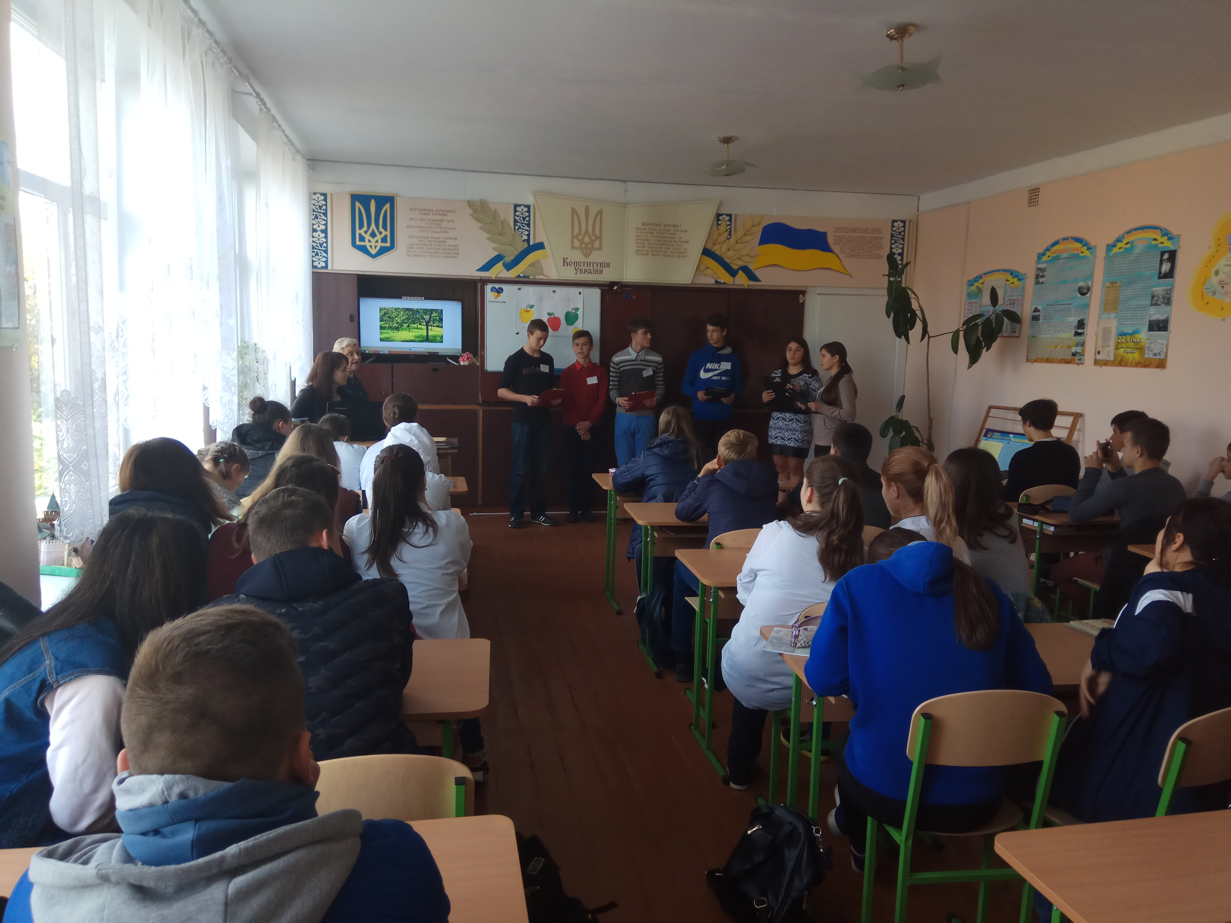
Урочисте відкриття підготовлено та проведено на загальноліцейній лінійці викладачем англійської мови Бондаренко В.Б. спільно з учнями ІІ курсу 39-ї групи кухарів (кл.кер. Подлабухова Т.В.) під назвою: «Сім цікавих фактів про англійську мову».
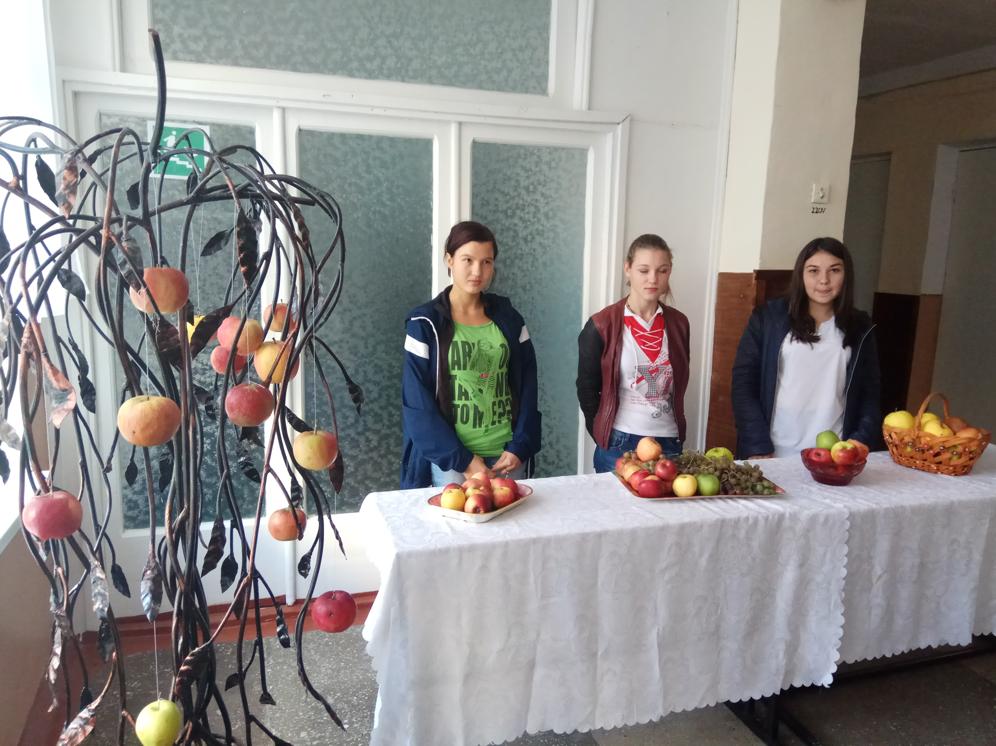
Учні груп №№ 38, 39, 40 кухарів та № 86 трактористів (кл.кер. Подлабухова Т.В., Затолочна Р.І., Курочка Л.І., Макаровська А.А.) старанно попрацювали над виготовленням газет, плакатів, яскравих стіннівок на тему: «Країни «Іноземії», на яких було відображено значення вивчення іноземних мов серед учнівської молоді ліцею та розвиток інтересу до здобуття професії.
З метою ознайомлення з історією, традиціями святкування у Великобританії Дня яблука, проведено загальноліцейне свято «The Apple Day Traditions», на якому використано презентації, вистави. А учні груп № 39, 40 (майстри в/н Погоріловська Я.І., Лащук О.В.) пригощали учасників заходу випеченими на уроках виробничого навчання яблучними смаколиками.
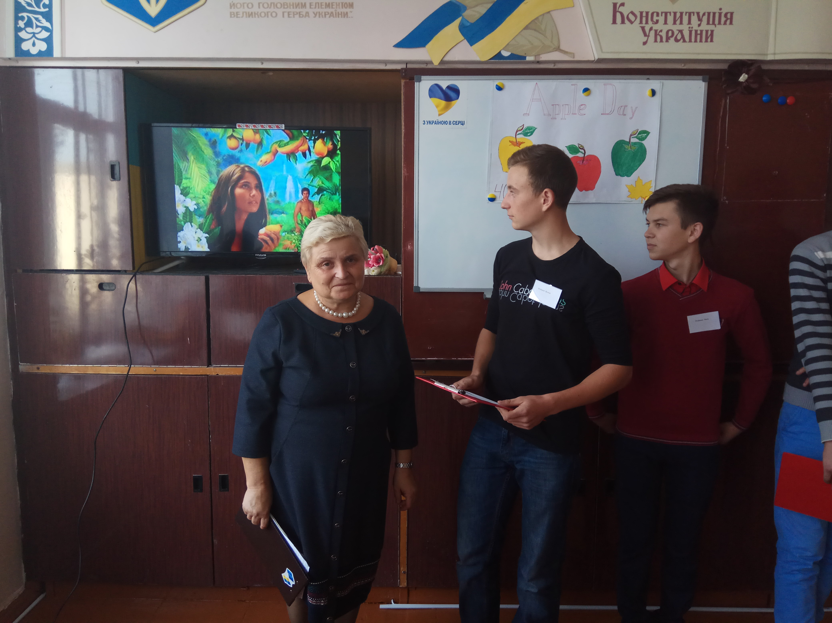
Незабутньою стала зустріч учнів груп №№ 38, 86 з представником Корпусу Миру США Коліном Кьюбіком. Він продемонстрував зразкову вимову англійської, розповідав про дитячі роки та роки навчання в коледжі. Цікавим було представлення його української родини (від діда-прадіда). З метою кращого уявлення про місце народження Коліна, викладач англійської мови Бондаренко В.Б. підготувала відеофільм про американське місто Сіетл (штат Вашингтон), звідки він родом.
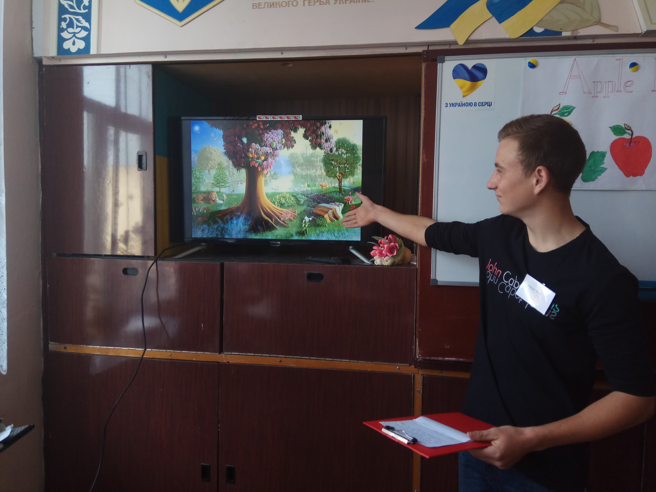
Протягом тижня іноземних мов відвідано уроки німецької та французької мов. Викладач Стрельчук Л.В. на першому курсі (групи №№ 86, 40) продемонструвала такі форми та методи роботи, які заставляли учнів, міркувати, думати, повторювати. Створювалися проблемні ситуації, які вирішувалися шляхом вивчення нових слів, словосполучень. Протягом уроку здійснено індивідуальний підхід до вивчення іноземної мови, використано різнорівневі картки.
Дворак В.О., викладач німецької мови в групі № 38 проводив урок з читання фахової літератури. Через колективні, індивідуальні форми роботи та роботу в групах учнями самостійно викладено твір «Моя майбутня професія - кухар».
З метою пошуку юних обдарувань в вищезгаданий період проведено І етап Всеукраїнських учнівських олімпіад з англійської, німецької, французької мов.
Протягом тижня учні, викладачі, майстри в/н віталися на іноземних мовах, які вивчають чи вивчали.

